**Vejledning til brugen af OneDrive**

**Sådan fastgør du OneDrive i din stifinder**

1. Start med at finde “Stifinder til i-drevet" i Citrix. Klik her.

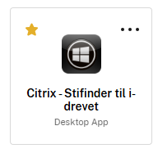

1. Find lokaldisk. Klik her.

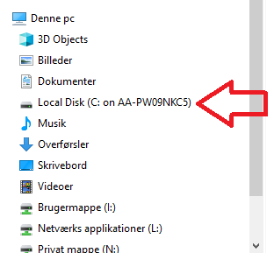

1. Klik herefter på “brugere” og herefter klik på dine initialer

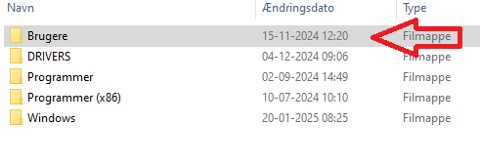

1. Find herefter OneDrive – Albertslund Kommune og højreklik herpå.

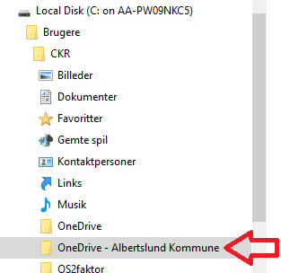

5. Du vil nu få mulighed for at trykke på “Fastgør til Hurtig adgang”. Vælg denne og klik.

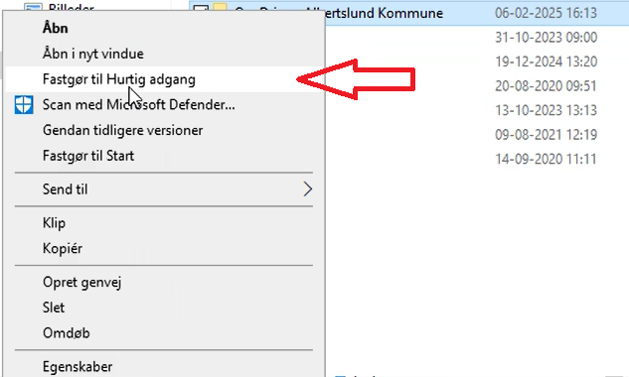

6. OneDrive vil nu fremgå øverst i din stifinder. Fremover kan du bruge OneDrive på samme måde, som du i dag bruger dit N-drev.

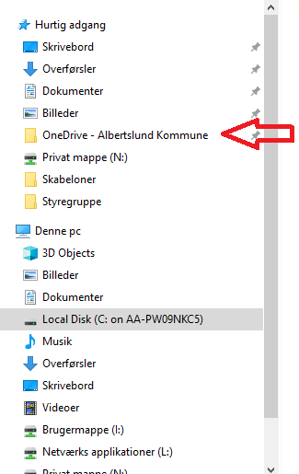

**Sådan gemmer du i OneDrive**

1. Når du skal gemme dit dokument, trykker du “gem som”. Herefter vælger du OneDrive – Albertslund Kommune.

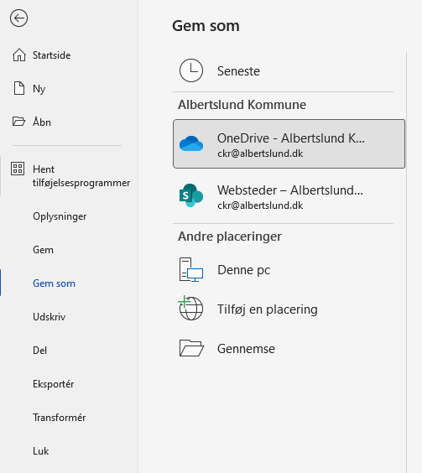

1. Herefter får du dette billede:

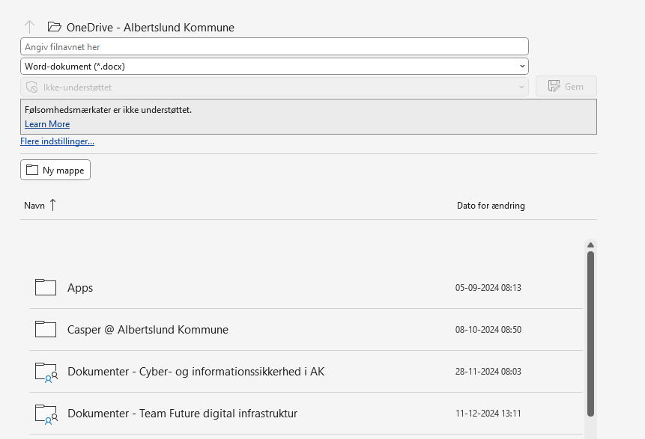

1. Du skal nu vælge eller oprette den mappe, som dokumentet skal gemmes i.

**Sådan finder du dine dokumenter i OneDrive**

1. Du starter med at markere “Office 365 OneDrive Web” med en stjerne, under Apps, således at den gemmes på din forside, når du åbner Citrix. Herefter er det din “nye” stifinder.
2. Når du bruger “Office 365 OneDrive Web” vil du blive mødt af dette billede. Du vælger her “mine filer” og kan herefter bruge det på samme måde, som du kender fra de gamle drev.